**成淵105上補考 高一 基礎化學(一) (**龍騰版**)**

原子量：H＝1，C＝12，N＝14，O＝16，Na＝23，Mg＝24， S＝32， Ca＝40，Cu＝64。

STP時氣體的莫耳體積為22.4L

**一、單選題**：每題2分，答錯不倒扣，共88分。

1. 有關實驗安全操作，下列何者正確？　(A)傾倒液體試藥時，應將標籤部分向下，以免汙染標籤　(B)稀釋濃度較高的液體試藥，宜將液體試藥慢慢加入水中，並加以攪拌 (C)已經取用的試藥，如果沒有用完，為節能減碳，應裝回原容器　(D)加熱試管內的物質時，應有犠牲小我的精神，而將管口對著自己，避免傷及他人。 B
2. 鎂有24Mg、25Mg、26Mg三種同位素，已知25Mg、26Mg在自然界的存量百分率相等，而鎂的原子量為24.3，則25Mg在自然界之存量百分率約為多少？　   
   (A)25%　(B)23%　(C)14%　(D)10%。 D
3. 在25℃、1atm下，2升的某氣體與3升的CO2質量相等，則該氣體的分子量為何？  
   (A)33　 (B)44 　(C)55　 (D)66。 D
4. 下列選項中何者所含的電子數多於中子數？　  
   (A)S2－　(B)Mg　 (C)Cu＋　(D)As3－。 A
5. 若警方查獲的某假酒含有甲醇5000ppm，則該假酒每1公升(相當於一瓶)含有甲醇多少毫升？(甲醇和乙醇的密度都是0.78g/mL)　 (A)1 (B)3 (C)5 (D)6。C
6. 下列何者所含的原子數目**最少**？   
   (A)STP時5.6L的C3H8　(B)31克之P4　(C)STP時11.2L的NH3　(D)6.4克的Cu。 D
7. 下列敘述何項正確？　 (A)螢火蟲發光是物理變化　 (B)麵粉發酵是物理變化　(C)水的消毒、殺菌是物理變化 　(D)鎢絲燈泡發光是物理變化。 D
8. 下列有關元素及原子概念的敘述，何者正確？ C　　　　  
   (A)水銀是合金形態的化合物，氨水是均勻的混合物  
   (B)由兩種相同元素組成的多種化合物，性質必定相同  
   (C)純物質甲受熱分解產生純物質乙及氣體丙，則物質甲可能為化合物  
   (D)真空容器中，置入元素甲並密閉加熱，經化學變化而得純物質乙，則甲乙為同位素
9. 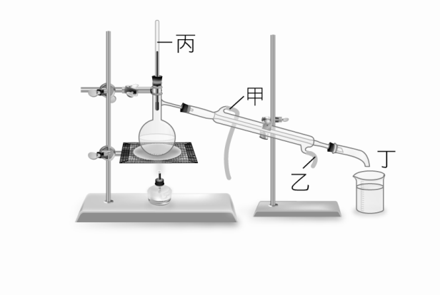如附圖，以蒸餾法分離食鹽水。下列何者正確？　  
   (A)蒸餾法是利用各成分物質間溶解度差異來分離混合物　 (B)成分物質中，沸點高者先蒸餾出　(C)冷卻水由甲處流入，由乙處流出　(D)蒸餾出物質的沸點由丙處測得。D
10. 若2.0升的X2氣體與1.0升的Y2氣體完全反應，兩者均無剩餘，產生2.0升的R氣體，則下列哪一選項是R的化學式？（假設氣體均為理想氣體，且反應前後均在同溫同壓的條件。） (A)XY 　(B)X2Y (C)XY2　 (D)XY3。 B
11. 今有二種不同元素X及Y，化合為兩個含此二種元素的化合物。第一個化合物是由9.2克的X和2.0克的Y化合而成；而第二個化合物是由4.6克的X和3.0克的Y化合而成。  
    如果第一個化合物的分子式是XY，那麼第二個化合物的分子式為下列何者？　  
    (A)X2Y　(B)XY2　(C)X3Y　(D)XY3　(E)X2Y2。 D
12. 同溫、同壓下，NH3(*g*)和NO2(*g*)具有相同重量，則下列比值關係正確有   
    （均為NH3：NO2） 　(A)所含N原子數比＝1：1　 (B)原子數比＝184：51　  
    (C)分子數比＝3：4 (D)所含O原子數比＝51：184 (E)體積比＝4：3。 B
13. 下列何者可以說明倍比定律？ (A)NO2，CO2 (B)NO2，N2O4   
    (C)H2O，H2O2 (D)C2H5OH，C3H7OH (E) O2，O3。 C
14. 有關溶液的敘述，何者正確？　(A)空氣中的溶劑為氧氣　(B)18K金中，溶質為金　(C)碘酒是以酒精為溶劑所形成的溶液　(D)95%酒精水溶液，溶質為水　(E)將銅粉加入水中，並充分攪拌，所得的混合物可視為溶液。 C
15. 下列哪一個化學式**不是**分子式或示性式？　  
    (A) CH4　(B)NaC1　(C)CH3OH　(D) C17H31COOH　(E)CH3CHO。B
16. 下列有關濾紙色層分析法分離彩色筆顏料實驗之相關敘述，何者正確？　  
    (A)層析法是利用混合物中各成分物質之沸點不同而分離　  
    (B)移動相為吸附在多孔濾紙上的水，而固定相為燒杯中的食鹽水，均屬於液相　  
    (C)濾紙是藉由毛細現象將燒杯內的食鹽水溶液吸附至濾紙上方　  
    (D)取出實驗後的濾紙，則移動至濾紙越上方的色素，與食鹽水的溶解度較差　  
    (E)若改以有機溶劑取代食鹽水，則進行層析實驗時燒杯不可以密閉，以免阻礙溶劑揮發影響實驗結果。 C
17. 下列何項中的質量最大？   
    (A)1個碳原子　(B)1克的碳原子　(C)1莫耳碳原子　(D)10000 amu　(E)10－23 莫耳碳。C
18. 下列各元素的電子排列方式何者**正確**？　  
    (A)鉀：2,8,9　(B)氯：2,8,7　(C)磷：2,5　(D)硫：2,6。B
19. 下列何者含有最多之價電子數？　(A)Na　(B)N　(C)B　(D)Al　(E)Si。B
20. 有關各基礎科學進展之成就，何者**正確**？　(A)門得列夫提出原子序　(B)拉塞福發現原子核　(C)門得列夫發現核原子模型　(D)查兌克發現質子。B
21. 有關化學式的敘述，下列何者正確？　(A)結構式可表示分子真正形狀　(B)不同的化合物不可能有相同的實驗式　(C)示性式多用於離子化合物　(D)實驗式相同者，其化性必定相同　(E)分子式可顯示化合物之原子總數。E
22. 關於價電子數為1個的主族金屬元素之相關敍述，何者**錯誤**？　(A)依據IUPAC分類，屬於1A族或第1族　(B)又稱為鹼金屬　(C)導電度隨溫度升高而降低　(D)活性大，置於空氣中易形成酸性氧化物　(E)易失去最外層電子，形成＋1價陽離子。D
23. 已知 （未平衡），在時若使用SO2 65.0克、44克及H2O 54.0克完全反應產生H2SO4，則何者為限量試劑？ ( H＝1.0，C＝12.0，O＝16.0，S=32 ) 　(A)SO2　(B)O2　(C)H2O　(D)H2SO4。A
24. 有關24.5克的氯酸鉀固體強熱後的結果KClO3→KCl＋O2（未平衡），下列何者正確？  
    (K＝39，Cl＝35.5)　(A)生成0.2莫耳氧氣　(B)生成3.2克氧氣　(C)0.3莫耳氯化鉀　(D)14.9克氯化鉀　(E)反應完成後，若生成6.4克氧，代表產率為33.3%。D
25. 下列關於週期表中元素的敘述，何者正確？　(A)同週期元素的原子半徑隨原子序增加而增大　(B)鹼土金屬的金屬性隨原子序增加而變小　(C)B族元素稱為過渡元素，A族元素稱為主族元素　(D)非金屬元素中具較佳導電性與導熱性的是鑽石　(E)同一列元素的金屬性質由左至右遞增，非金屬性質逐漸減。C
26. 關於週期表的敘述，何者正確？　(A)共有八個週期　(B)根據IUPAC的分法，由左至右共有18族　(C)第三週期元素的價電子位在L層　(D)第M層最多可填滿8個電子　(E)鋁元素屬於新制週期表的第3族。B
27. 科學家根據元素週期性與原子結構理論預測，原子序為114的元素屬於第七週期，稱為類鉛元素。下面關於此類鉛元素之原子結構和其性質預測，正確的有　(A)此元素屬於5A族　(B)原子的最外層電子數為3　(C)屬於人造元素，並具有放射性　(D)原子半徑比鉛小。C
28. 將CO與O2燃燒，反應得1 mol CO2，放熱67.6kcal。上述反應的熱化學方程式表示法，何者正確？　(A)2 CO(*g*) + O2(*g*) → 2 CO2(*g*) + 67.6 kcal　(B)CO(*g*) + O2(*g*) → CO2(*g*) + 67.6 kcal　(C)CO(*g*)+ O2(*g*)→CO2(*g*)　Δ*H*＝67.6 kcal　(D)2CO(*g*)+O2(*g*)→2CO2(*g*)　Δ*H*＝135.2 kcal。3-4B
29. 已知　千焦，則下列何者正確？(MgO＝40)　  
    (A)此為吸熱反應　(B)MgO的莫耳生成熱千焦　(C)生成1克氧化鎂需吸熱15千焦　  
    (D)要放出1000千焦熱量需燃燒鎂24克　(E)2克的鎂完全燃燒可放出120千焦。3-4B
30. 下列哪些物質在標準狀態下的莫耳生成熱為0千焦／莫耳？　  
    (A)Hg(*s*)　(B) Na(*l*)　(C)　(D)　(E)。 3-4E
31. 有關化石燃料之敘述，何者**不正確**？　(A)古代死去之植物或動物埋藏地下，長期受高溫、高壓作用而成　(B)使用後不會造成汙染　(C)包括煤、石油、天然氣　(D)儲有化學能　(E)目前最常用的能量來源。4-1B
32. 桶裝瓦斯中兩種最主要的成分為何？　  
    (A)氫氣與CO　(B)甲烷與乙烷　(C)氫氣與甲烷　(D)丙烷與丁烷　(E)甲烷與乙烷。4-1D
33. 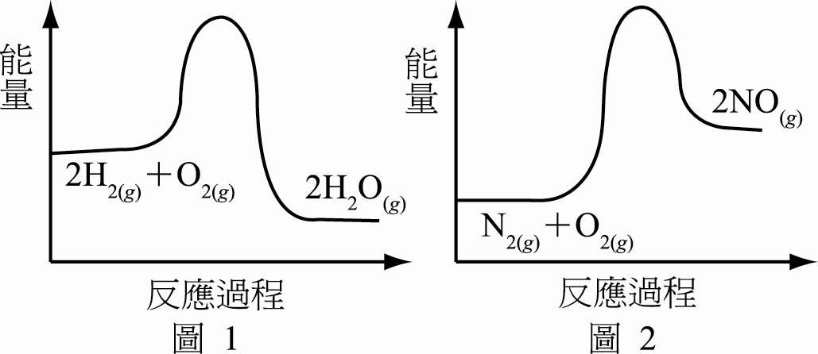圖1及圖2分別代表H2O(*g*)和NO(*g*)的生成反應過程中，反應物與生成物的能量變化，則何者正確？(A)H2O(*g*)的生成反應為放熱反應　  
    (B)NO(*g*)的生成反應為放熱反應　  
    (C)H2(*g*)燃燒產生水蒸氣的反應為吸熱反應　(D)NO(*g*)分解為氮氣和氧氣的反應為吸熱反應　(E)H2O(*g*)分解為氫氣與氧氣的反應為放熱反應。3-4A
34. 水煤氣是一種重要的工業燃料，下列有關水煤氣的敘述，何者正確？　  
    (A)水煤氣是水蒸氣與煤氣的混合物　(B)水煤氣不具有毒性　(C)水煤氣也適合用作一般家庭燃料　(D)以24 克的煤焦製備水煤氣時，至多可得到60 克的水煤氣　(E)水煤氣完全燃燒的產物只有二氧化碳、沒有水。4-1D（講義p129-老師講解3-改編）
35. 分餾塔將原油中各種成分加以分離，主要是利用各物質何種性質的不同？　  
    (A)熔點高低不同　(B)沸點高低不同　(C)溶解度不同　(D)顏色不同。4-1B
36. 有關汽油的抗震爆能力和辛烷值的敘述，下列何者正確？　(A)抗震爆能力：95無鉛汽油＞98無鉛汽油　(B)辛烷值是一種重量比值，利用烷烴適當調配　(C)辛烷值愈高的汽油，其抗震爆能力愈低　(D)98無鉛汽油的辛烷值為98　(E)異辛烷的辛烷值為0。4-1E
37. 關於鋅銅電池（以鋅、銅金屬當電極及其硫酸鹽類水溶液所組成，如圖）放電過程的敘述，何者正確？　  
    (A)鋅金屬質量漸減　(B)陽極發生還原反應　  
    (C)銅極失去電子　(D)溶液中銅離子濃度逐漸增大　  
    (E)反應式為Zn2＋(*aq*) + Cu(*s*) → Zn(*s*) + Cu2＋(*aq*)。　 4-2A



1. 下列有關乾電池的敘述，何者正確？　(A)鋅殼為負極　(B)MnO2為催化劑　  
   (C)乾電池之電解質不含有水分　(D)石墨棒為氧化劑 。4-3A
2. 下列有關鋰離子電池的敘述，哪些正確？　(A)為不可充電的一次電池　(B)充電時，陽極發生還原反應　(C)電壓比勒克朗社電池低　(D)有明顯的記憶效應，充電前須先完全放電　(E)電解液為鋰鹽的有機溶液（無水）。4-2E（講義p149-老師講解9）
3. . 下列有關「氫氧燃料電池」的敘述，哪些正確？　(A)氫氣從陰極通入後還原成水　(B)能量的轉換效率較傳統火力發電為低　(C)反應式為：2H2(*g*) + O2(*g*)→2H2O(*l*)　(D)燃料電池是一種二次電池。4-2C
4. 核反應時質量虧損0.001克相當於若干千焦的能量？　  
   (A)9 × 107　(B)9 × 1010　(C)9 × 1013　(D)9 × 1016　(E)9 × 1019。4-3A
5. 以中子撞擊鈾原子核，其反應式為：，則(*a*,*b*)為下列何組？　(A)140，56　(B)141，56　(C)141，54　(D)143，56　(E)143，54。4-3B
6. 下列有關煤之敘述，何者正確？　(A)依碳含量的多寡比較：泥煤＞褐煤＞煙煤＞無煙煤　  
   (B)煤乾餾後之氣相稱為水煤氣　(C)煤氣可提煉苯、甲苯等多種有機物質　  
   (D)煤焦組成幾乎為純碳　(E)煤焦可用做冶鐵的氧化劑。4-1D
7. 使用「生質能源」，將有可能減緩下列哪些環境問題？  
   　(A)水質優養化　(B)土石流　(C)溫室效應　(D)地層下陷　(E)糧食不足。4-3C

**二、多選題 (每題3分，答錯一選項，倒扣1/5題分，扣至該題零分為止，共12分)**

1. 下列物質的化學式，何者既是分子式也是實驗式？  
   　(A)H2O　(B)CH4　(C)H2SO4　(D)C60　(E)NH4Cl。ABC
2. 下列敘述，哪些正確？　(A)HCOOCH3與C6H12O6的實驗式不同　(B)CH3COCH3與CH3CH2CHO為同分異構物　(C)H2C2O4是乙二酸的實驗式　(D)示性式既可表示化合物中之原子種類、原子數目，又可表示化學特性　(E)分子式內的原子總數等於結構式內的原子總數。BDE
3. 下列各原子或離子中，哪些具有相同的電子數？  
   　(A) 16S2－　(B) 18 Ar　(C) 11Na＋　 (D) 14 Si　(E)17 Cl－。ABE
4. 下列何者元素為類金屬元素？　(A)Sn　(B)Sb　(C)Bi　(D)Si　(E)Ga。BD

**成淵105上補考 高一基礎化學(一) (**龍騰版**)**

**一、單選題**：每題2分，答錯不倒扣，共88分。

|  |  |  |  |  |  |  |  |  |  |
| --- | --- | --- | --- | --- | --- | --- | --- | --- | --- |
| 1 | 2 | 3 | 4 | 5 | 6 | 7 | 8 | 9 | 10 |
| B | D | D | A | C | D | D | C | D | B |
| 11 | 12 | 13 | 14 | 15 | 16 | 17 | 18 | 19 | 20 | |
| D | B | C | C | B | C | C | B | B | B | |
| 21 | 22 | 23 | 24 | 25 | 26 | 27 | 28 | 29 | 30 | |
| E | D | A | D | C | B | C | B | B | E | |
| 31 | 32 | 33 | 34 | 35 | 36 | 37 | 38 | 39 | 40 | |
| B | D | A | D | B | E | A | A | E | C | |
| 41 | 42 | 43 | 44 |  |  |  |  |  |  | |
| A | B | D | C |  |  |  |  |  |  | |

**二、多選題 (每題3分，答錯一選項，倒扣1/5題分，扣至該題零分為止，共12分)**

|  |  |  |  |  |  |  |  |  |  |
| --- | --- | --- | --- | --- | --- | --- | --- | --- | --- |
| 45 | 46 | 47 | 48 |  |  |  |  |  |  |
| ABC | BDE | ABE | BD |  |  |  |  |  |  |